1. Демографическая пирамида РФ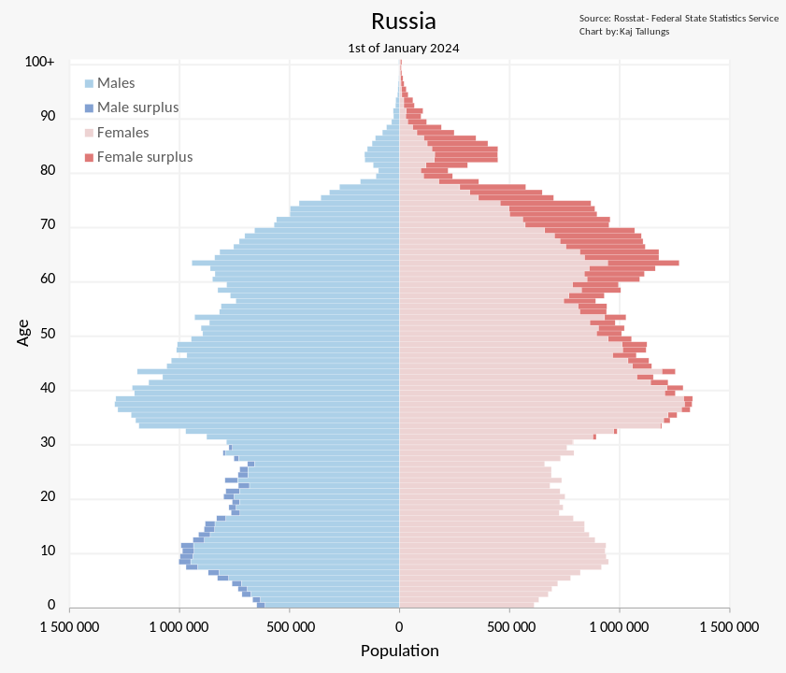

2. Показатель различения демографической пирамиды являются:

возраст от 0 до 100+ лет;

пол мужчины/женщины.

3. Цель составления демографической пирамиды.

- Анализ структуры населения

- Планирование ресурсов государством

- Оценка демографических тенденций (при сравнении нескольких пирамид за разныен годы)

- Прогнозирование будущих демографических сдвигов (ожидаемое количество людей разных возрастных группах

- Сравнение с другими регионами или странами

4. Вид декомпозиции демографической пирамиды.

Структура

5. Укажи:

- Сколько уровней декомпозиции у демографической пирамиды;

2 уровня

-Какие это уровни;

1. Пол

2. Возраст

-Какие критерии применяются для разбиения каждого уровня.

1. На первом уроне декомпозиции критерий– возраст (погодично)

2. На втором уровне декомпозии критерий – пол

6. Порядок построения демографической пирамиды.

1. Сбор данных – перепись населения

2. Разделение на возрастные группы и по полу

3. Подсчет численности по группам

4. Создание таблицы

5. Построение графика на основании таблицы

6. Оформление пирамиды

7. Анализ и интерпретация